Girls Day bei GDI Software
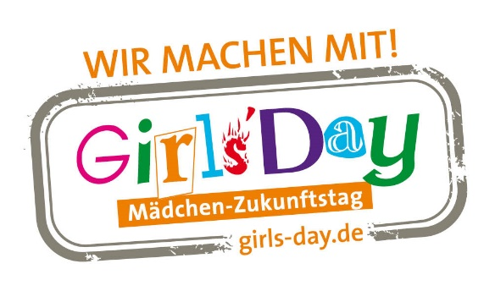
Schülerinnen aus der Region erhalten Einblick in den Berufsalltag von Softwareentwicklerinnen und Softwareentwicklern
Am 27. April 2023 findet der alljährliche Girls-Day statt. Auch GDI Software aus Landau will an diesem bundesweiten Aktionstag Schülerinnen ermöglichen, Berufe kennenzulernen, in denen bislang nur wenige Frauen arbeiten. Deshalb bietet GDI an diesem Tag ein besonderes Schnupperangebot, um für die „MINT“-Berufe zu werben.
Der Girls-Day hat es sich zum Ziel gemacht, jungen Frauen und Mädchen für Berufsfelder zu begeistern, die sie für die eigene Berufsauswahl zunächst nicht in Betracht ziehen. Dazu zählen insbesondere auch Berufe aus den Bereichen Mathematik, Informatik, Naturwissenschaften und Technik (MINT). Diese Themenbereiche spielen eine wichtige Rolle bei GDI Software. Deshalb lädt der Software-Hersteller aus Landau zehn technikbegeisterte Mädchen zum Girls-Day ein. Diese erhalten an diesem Tag einen Einblick in den Beruf der Fachinformatikerin für Anwendungsentwicklung und die damit verbundenen Aufgabenfelder.
Besonders geeignet ist das Angebot für Mädchen, die Spaß an der Arbeit mit dem Computer und an neuen Technologien haben. Denn hier wird nicht nur das Berufsbild der Fachinformatikerin für Anwendungsentwicklung vorgestellt, sondern es werden auch spielerisch und mit Spaß ein paar „Tekkie“-Grundlagen gelernt.
Ausbildungsleiter Clemens Litty ist von dem Aktionstag begeistert: „Der Girls‘ Day ist eine wirklich tolle Möglichkeit, den weiblichen Nachwuchs im technischen Bereich zu fördern. Junge Mädchen und Frauen können erste Erfahrungen sammeln und Berührungsängste abbauen.“
Die Anmeldung erfolgt über diesen Link:
www.gdi.de/girls-day

GDI Software

Das Unternehmen
Die GDI - Gesellschaft für Datentechnik und Informationssysteme mbH - entwickelt seit ihrer Gründung 1979 am Standort in Landau in der Pfalz kaufmännische Software für mittelständische Unternehmen. Mit seinen Lösungen für Warenwirtschaft, CRM, Auftragsbearbeitung, Finanzbuchhaltung, Anlagenbuchhaltung, Kostenrechnung, Lohn & Gehaltsabrechnung sowie Zeiterfassung inklusive Mobile-Apps und Browseranwendungen zählt GDI zu den wenigen Komplett-Anbietern am Markt. Mehr als 18.000 Unternehmen vertrauen bundesweit auf diese Lösungen.
Durch die offene Programm-Architektur der GDI Software und den Service von 65 qualifizierten GDI Fachhandelspartnern vor Ort erhält jede Branche und jedes Szenario eine perfekte Lösung. Basis hierfür ist das GDI Drei-Stufen-Modell: GDI-Standard-Lösungen plus Branchen-Standards plus individuelle Anpassungen.
So entstehen „maßgeschneiderte individuelle Standard-Software-Lösungen“ – Made in Germany.

Pressekontakt
Ulrich Gaida
GDI Software - Gesellschaft für Datentechnik und Informationssysteme mbH,
Klaus-von-Klitzing-Str. 1, 76829 Landau,
Tel: (06341) 95 50-0
E-Mail: presse@gdi.de
Web: www.gdi.de

